 | Årsberetning 2018
18.02.2019 | Preikestolen Golfklubb

Årsberetning 2018

Preikestolen Golfklubb

Innledning
Året 2018 har hatt sine utfordrende og gledelige stunder for Preikestolen Golfklubb. Vi har slitt med økonomien, hatt mye godt vær første halvdel av sesongen og dertil mye nedbør i siste halvdel. Vi har feiret 20 årsjubileum med turnering og middag for egen regning på Preikestolhytten med deltakelse fra ordføreren. Samtidig har vi hatt den største nedgangen i medlemsmassen og omsetningen på flere år.
Klubbens visjon og verdier ble fastsatt. Visjonen vi skal strebe etter er «opplevelser og glede i et godt miljø for alle». Nøkkelordene er Trivsel – Respekt – Tilhørighet.
Alle medlemmer har et ansvar for å følge opp visjonen. Styret håper at alle bidrar til at nye og gamle medlemmer og besøkende på golfbanen føler trivsel, respekt og tilhørighet når de gleder seg med gode opplevelser. Alt du trenger å gjøre er å spørre den ensomme golferen på rangen om å bli med på en runde. Kanskje vinner du uansett, om ikke annet enn en ny venn.
Styret innledet en utredning om å utvide til en 18-hulls bane. På bakgrunn av Ryfast, stor turisme, planlegging av hotell i nærområdet og det store antallet fritidsboliger som er i området, ser vi muligheten til å få klubbens stempel som «postkasseklubb» bort for alltid. Kostnaden er stor med en slik utvidelse, men dette er en prosess som er startet og vil nok ikke realiseres før om tre til fem år, forutsatt at areal og finansiering er på plass.
Styret takker for dugnadsinnsatsen som er lagt ned i 2018! Noen har bidratt mer enn andre, men alt hjelper og vi håper innsatsviljen er der også i 2019.
Avslutningsvis i innledningen minner vi våre medlemmer på at dette var siste året med gammel regelbok. Nye regler gjelder fra 1. januar 2019 og vi planlegger med å arrangere regelkvelder når det nærmer seg sesongstart.

Drift

Styrets sammensetning
Styret var sammensatt av følgende personer i 2018:
Leder – Tor Reidar Brekke
Nestleder – Nils Terje Watland
Styremedlem/Kasserer – Rune Evensen
Styremedlem/Sekretær – Hans-Petter Bakke
Styremedlem – Siv Sørbø
Styremedlem – Stian Helland
Styremedlem – Ingrid Therese Sivertsen
Vara – Finn Bjørn Jørgensen
Vara – Margareth Frøiland
Vara – Jan Reidar Amdal
Det var gjennomført 11 styremøter i 2018.
Styret har hatt sine utfordringer å håndtere gjennom året. Med gode diskusjoner, saklige og usaklige kommentar og vilje til å finne løsninger, har styret løst flere utfordringer. Den største gjenstår fortsatt – hvordan forbedre økonomien.

Økonomi
Vår kasserer har gjennom året styrt godt. Han har holdt styret i ørene og klubben fra alvorlig økonomisk krise. Lån er samlet, renten reforhandlet og det betales renter uten avdrag frem til juni 2019. Klubben skal være takknemlig for gode råd og sunn fornuft fra vår kasserer de siste årene, som nå ønsker å trekke seg fra styret ved årsmøtet. Styret håper vi kan få en med god forståelse og som kan holde kontroll på økonomien videre.
Hovedårsaken til utfordringen med økonomien er nedgangen i medlemstallet og økte utgifter til Norges Golfforbund. Personalkostnadene var tilnærmet lik i 2018 som for 2017. Regnskapet viser at frafallet av medlemmer, i kombinasjon med to sesonger med rimelig dårlige spilleforhold grunnet mye nedbør, har medført nedgang i omsetningen med om lag 373 000,- i forhold til 2017. Nedgangen fra 2016 til 2017 var til sammenligning 90 000,-. Styret har iverksatt tiltak for å styrke økonomien. Tiltakene er i sin spede fase, men vi håper at de vil gi resultat gjennom 2019.
Vi oppfordrer våre trofaste medlemmer om å huske å betale medlemskapet. Det har vært enkelte henvendelser hvor medlemmer ikke har mottatt faktura med årets medlemsavgift. Grunnen har som oftest vært utdatert e-postadresse i Golfbox. Husk å oppdatere profilen i Golfbox med riktig adresse, telefonnummer og e-post. Det er også mulighet for å øke innsatsen på medlemskapet til Premium-medlem. Fordelen er gratis påfyll av rangeballer og kaffe gjennom hele året. Samtidig støtter du klubben økonomisk. Premium-medlemskapet koster 5 000,- per år. Om du ønsker, kan du også velge en høyere sum.
Styret vil takke våre eksisterende sponsorer. Om det er flere virksomheter som ønsker å stille opp som sponsor, har vi ulike pakker som kan friste. Ta kontakt. Om det ikke er en pengesum, har vi alltid behov for hjelp til å skaffe ulikt utstyr og materialer til drift og vedlikehold. Vi har de siste to årene mottatt støtte fra Sparebankstiftelsen SR-Bank for utvikling av juniorområdet og utvidelse av treningsgreenen. Dette for å tilrettelegge for barn og ungdom som har lyst å kjenne på gleden og frustrasjonen som en opplever med å spille golf.

Resultatregnskap for 2018:
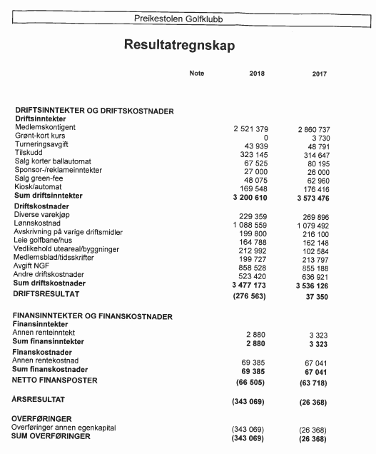
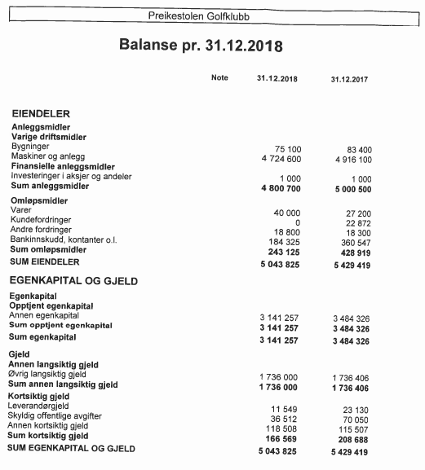

Daglig leder
Preikestolen Golfklubb hadde i perioden mars 2017 til november 2018 ansatt en daglig leder. Denne kontrakten ble avsluttet 1. desember 2018.
I en periode har oppgaver med oppfølging av medlemsmassen, telefon og post blitt håndtert av styremedlemmer. Det er behov for det nye styret å finne gode løsninger for oppgaver innen den videre daglige driften.

Banen
Etter en utrolig solrik start på sesongen, druknet til slutt banen av regnet. Vår kjære lojale greenkeeper og banemester, utførte en solid og god innsats for å berge banen så godt han kunne. Vi har mye å takke han for, med sitt iherdige pågangsmot og kamp mot naturkreftene. I tillegg til sine gode hjelpere i høysesongen, har han også tatt vare på personer som har bidratt gjennom arbeidserfaringsprogrammet gjennom NAV.
Uten å nevne alt, er det blitt gjort en del utbedringen på banen; Bunker ved hull 3 er halvert, flere veier oppgradert med grus og andre som forsvant grunnet overvann. Elv på høyresiden av hull 3 er utgravd, trappen fra utslag hull 6 har fått flere trinn og er utbedret. Kvisting av rough, drenering på banen, stier er forbedret og laget. Dette pluss mye mer er utført med hardt arbeid og svette, sikkert litt blod her og der også av flere med en god dugnadsånd. Det var gjennomført to dager med organisert dugnadsarbeid. Omtrent 15 personer møtte opp og i tillegg noen flere på ekstradagen for de med dårlig samvittighet, men med god innsatsvilje. Styret takker alle som en for innsatsen! Og håper de og flere dukker opp til våren 2019.
Styret oppfordrer alle til å huske å legge på plass torv og reparere greenene for nedslagsmerker. Dette gjør runden til en bedre opplevelse og sparer maskiner for mye slitasje. Kanskje det blir en ekstra birdie på runden også?
Det ble i 2018 etablert en korthullsbane. Denne er i utgangspunktet ment for juniorer, men samtidig for mer erfarne spillere som ønsker å prøve en ny utfordring. Banen er ikke slopet, men dette planlegges gjort i 2019. Manglende slope var bakgrunnen til at klubbmesterskapet for juniorer ble spilt fra rød tee.

klubbhus og Aktiviteter

Klubbhuset
Det er gjort en god jobb med drift av kiosk og café med ekstra hjerterom for klubbhuset. Som sagnet sier; der det er hjerterom, er det husrom.
Det har vært god mat - varm som kald, kaffe, leskedrikk og noen ganger med litt ekstra godt i glasset. Merkelig nok fyller ikke automaten seg selv, men dette har også vært tatt vare på.
Vi må alle huske på å gjøre vårt for å holde klubbhus og uteområde ryddig og rent. Dette viser at vi ønsker å ta vare på klubben og gjøre vårt beste for at alle skal trives. Dette gjelder også ute på banen, husk at søppel trives best i søppelspann – inne som ute.

Turneringsåret
Det ble gjennomført flere ulike turneringer i 2018, med jubileumsturneringen som høydepunktet for mange.
Preikestolen Golfklubb sendte både dame og herrelag til lag-NM.
Klubbmesterskapet ble avholdt og klubbmestere ble Eirik Alsvik (herrer), Rebecca Sørbø (damer), Magne Andersen (senior) og Elias Østerhus (junior).
Onsdagsgolfen ble gjennomført med Morten Mæhle som suveren vinner sammenlagt.
Seniorgolf ble gjennomført hver tirsdag fra kl. 10 og utover, med kaffedrøs etterpå. Gruppa har bestått av ca. 15-18 spillere. Det har vært arrangert golftur til Egersund, med reis videre til Kvinesdal og spill påfølgende dag. Sosial sammenkomst med middag og skrøyding om kvelden. Golftur til Spania, hvor ca. 10 av gruppa deltok med Tor Magne B. som LETT vant den innlagte konkurransen. I vintersesongen har seniorgolf-gruppen hatt turer til Stavanger GK og Randaberg Arena for simulatorgolf, en gang i måneden. Oppfordringen fra seniorgruppen er ønske om større dugnadsinnsats i sesongen 2019 og det er planlagt tur til Haugalandet (til våren) og Spania i 2019.
Det har vært avholdt juniorgolf på onsdager, med varierende oppmøte, men med opptil 9 unge lovende på den meste. I snitt har det vært 4-5 på hver trening. Sesongen ble avsluttet med en vellykket tur til Randaberg. I 2019 vil juniortreninger bli lagt til torsdager. Dato for oppstart kommer.

Aktiviteter
20 årsjubileum ble feiret med ordføreren som med sine første golfslag slo over elven fra rødt utsalg hull 1. Vi er mange som har slitt med det utslaget. Styret ønsker å rette en takk til ordførerens engasjement og oppmerksomhet i vårt jubileumsår. Vi håper kanskje det er ett nytt medlem i emne.
Det har vært tilrettelagt for Protimer. Et populært tiltak som vil gjentas, forhåpentligvis oftere, i 2019.
Også i 2018 deltok Preikestolen Golfklubb i folketoget 17. mai. Fortsatt mange aktive medlemmer som foretrekker å se på, fremfor å delta. Styret oppfordrer flere å delta i 2019.
Det har i 2018 vært ukentlig juniortrening. På det meste var det ni som deltok, mens det i snitt var fire til fem som deltok.
«Ta med en venn» kampanjen ble lansert av NGF i 2018. Dette fortsetter i 2019, så det er mulighet å få tatt med en venn som har lyst å prøve ut en dag på golfbanen.
Det har vært gjennomført flere veien til golf kurs som har resultert i flere nye medlemmer.

Med hilsen styret.

Våre sponsorer:

